**Оглавление**

**Введение** 2

**Знакомство со структурой предприятия** 3

**Знакомство с оборудованием цеха** 10

**Анализ технологии изготовления изделия** 11

**Заключение** 13

# **Введение**

**Цель:** Получить практические навыки в области производства изделий из композитных материалов и освоить технологические процессы ручного формования и производства деталей.

**Задачи**:

Ознакомление с технологическим процессом производства изделий из композитных материалов, применяемых в производстве гидроциклов.

Практическое освоение навыков ручного формования мастер-модели изделия и описания технологического процесса заливки ППУ.

Изучение контрольно-измерительных приборов и методов контроля качества изделий из композитных материалов.

Разработка и оптимизация технологических операций.

# **Знакомство со структурой предприятия**

Акционерное общество «Авангард» – одно из ведущих предприятий России по производству крупногабаритных изделий из композиционных материалов (стеклопластиков, углепластиков), а также пластмасс и резины. Оно находится в г. Сафоново Смоленской области, в 300 км западнее Москвы.

AO «Авангард» ведет свою историю от предприятия «Сафоновский завод пластмасс» основанного в 1962 году в городе Сафоново Смоленской области.С момента своего возникновения предприятие работало, как на гражданские нужды, так и на оборону страны, в интересах которой здесь было организовано производство элементов стеклопластиковой брони и противорадиационной защиты для бронетанковой техники. Выгодное географическое положение в центре Европейской части России и прекрасное транспортное сообщение (через город проходят железнодорожная и автомобильная магистрали Москва-Минск) определили город Сафоново пунктом для размещения предприятия, начавшего свою работу с выпуска изделий из пластмасс для народного потребления и промышленности.

Предприятие очень быстро росло и осваивало новые технологии переработки пластмасс, а затем и композиционных стеклонаполненных и угленаполненных материалов с различными видами химстойких покрытий. Развитие в 1960-х гг. ракетно-космической техники потребовало организации в СССР серийного производства крупногабаритных стеклопластиковых изделий – транспортно-пусковых контейнеров и корпусов двигателей твердотопливных ракет. Именно «Сафоновский завод пластмасс» был выбран Правительством СССР для развертывания серийного производства крупногабаритных изделий из композиционных материалов для ракетно-космической отрасли страны. Здесь был построен специальный цех площадью 4,8 га, где разместились намоточное производство, камеры для полимеризации изделий, станки для мехобработки готовых изделий из стеклопластика. Отдельно был построен цех для подготовительных операций – пропитки тканей эпоксидными и фенольными смолами.

[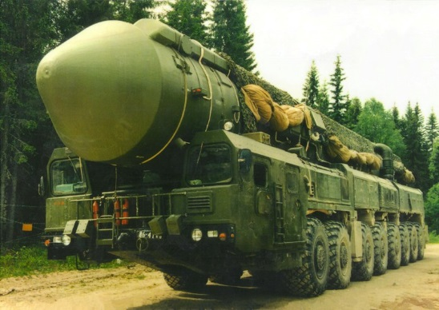](http://192.168.8.242/images/ao-avangard/Istorija-predprijatija/rak_.jpg)

Транспортно-пусковой контейнер (ТПК) представляет собой цилиндр из стеклопластика, в котором размещается ракета. В ТПК, будучи полностью готовой к боевому применению, ракета покидает завод-изготовитель, транспортируется, хранится, из него же она осуществляется свой старт. Использование стеклопластика позволило уменьшить трудоемкость и металлоемкость производства ТПК, почти в 2 раза уменьшить вес конструкции, а также значительно повысить прочность изделия. Кроме того, использование ТПК позволяло создать мобильный ракетный комплекс.В 1970 г. для сопровождения КД и разработки технологических процессов при выпуске ТПК ракет на предприятии было организовано специальное конструкторско-технологическое бюро «Курс» – крупный научно-инженерный центр по разработке изделий из композиционных материалов. Для него был построен многоэтажный корпус. Значительный рост объема производства привел к тому, что в 1972 г. «Сафоновский завод пластмасс» вошел в производственное объединение «Авангард», состоявшее из трех заводов, и стал его головным предприятием.

[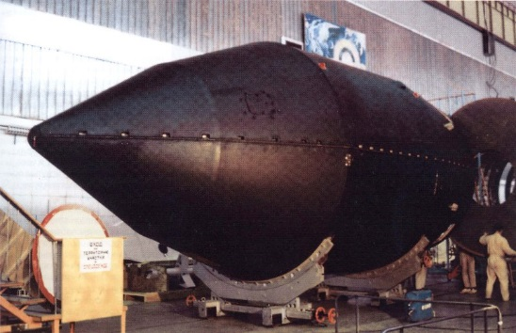](http://192.168.8.242/images/ao-avangard/Istorija-predprijatija/obtekatel_.jpg)

С начала 1970-х гг. ПО «Авангард» приступило к разработке и изготовлению уникального вида продукции – крупногабаритных радиопрозрачных укрытий из стеклопластика (диаметром до 35 м и высотой до 19 м). Подобные укрытия были предназначены для защиты радиолокационных станций от воздействия неблагоприятных метеофакторов (ветра, гололеда, снега и т.п.). По результатам войсковых испытаний разработанные предприятием РПУ приняты на вооружение министерства обороны СССР.

ПО «Авангард» принимало непосредственное участие в выпуске самой передовой советской ракетно-космической техники. Здесь серийно изготавливали стеклопластиковые ТПК для первой отечественной твердотопливной межконтинентальной баллистической ракеты РТ-2 (РС-12), а также для самой тяжелой в мире межконтинентальной баллистической ракеты Р-36М (по западной классификации – SS-18, «Сатана»).

[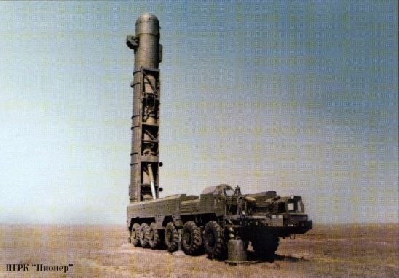](http://192.168.8.242/images/ao-avangard/Istorija-predprijatija/Pioner_.jpg)

В середине 1970-х гг. ПО «Авангард» освоило выпуск стеклопластиковых высокопрочных корпусов двигательных установок для первого отечественного мобильного грунтового комплекса с межконтинентальной баллистической ракетой «Темп-2С». Тогда же начато изготовление ТПК для мобильного грунтового ракетного комплекса «Пионер» (РСД-10) с баллистической ракетой средней дальности.

За заслуги в создании и производстве ракетно-космической техники Президиум Верховного Совета СССР Указом от 12 августа 1976 г. наградил ПО «Авангард» орденом Трудового Красного Знамени. К тому времени предприятие располагалось на площади более 140 га, а его производственные корпуса занимали 330 тыс. кв.м. В состав завода входил 31 цех основного и вспомогательного производства, в которых находилось более 1200 единиц различного оборудования, в том числе не имеющего аналогов. Предприятие стало ведущим в отрасли по серийному производству изделий из композиционных материалов.

[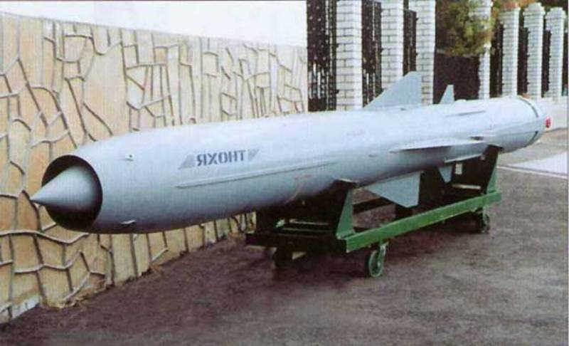](http://192.168.8.242/images/ao-avangard/Istorija-predprijatija/jxont_.jpg)

С 1970-х гг. ПО «Авангард» установило прочные партнерские отношения с ведущими КБ, НИИ и заводами страны, работающими в интересах оборонной промышленности: НПО «Машиностроение», Московский институт теплотехники, КБ «Южное», ЦНИИСМ, РКЦ им. М.В. Хруничева, ОКБ «Новатор», Объединенный институт ядерных исследований (г. Дубна), ГРЦ им. В.П. Макеева, НИИ Стали, ОКБ «Вымпел», ОКБ «Факел», ЛНПО «Союз», КОКБ «Союз», «Уралвагонзавод», «Севмаш», Воткинский машиностроительный завод, ЮМЗ, ПО «Стрела», Обуховский завод и многими другими.

В 1980-е гг. ПО «Авангард» изготавливало корпуса для самых мощных в мире боевых твердотопливных двигателей 3Д65 и 3Д66, использовавшихся в баллистической ракете РСМ-52 (принята на вооружение атомных подводных ракетоносцев типа «Акула»), а также корпуса двигателей для армейского оперативно-тактического ракетного комплекса «Ока», который считался в своем классе лучшим в мире.

Тогда же на ПО «Авангард» начался выпуск ТПК и корпуса двигателя мобильного грунтового комплекса «Тополь» (РС-12М) с межконтинентальной баллистической ракетой, а также ТПК для противокорабельной сверхзвуковой крылатой ракеты «Яхонт».

[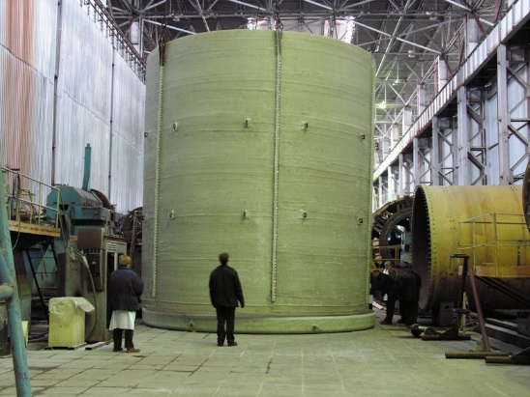](http://192.168.8.242/images/ao-avangard/Istorija-predprijatija/cborka_.JPG)

Серьезный вклад внесло ПО «Авангард» и в развитие отечественной космической техники. С середины 1980-х гг. предприятие изготавливало головные обтекатели из композитных материалов для модулей космических станций «Мир» и МКС.

Наряду с выпуском военно-космической продукции, ПО «Авангард» первым в СССР начало внедрять крупногабаритные изделия из стеклопластика в гражданскую сферу. По ракетным технологиям завод стал производить газоотводящие стеклопластиковые стволы дымовых труб. В 1974 г. ствол в 100 м был установлен на ПО «Минудобрения» (г. Воскресенск, Московская область), а в 1978 г. – на сернокислотном производстве в г. Сумы (Украина). С начала 1990-х гг. на «Авангарде» началось массовое производство химстойких емкостей и различного крупногабаритного оборудования из стеклопластика для промышленных предприятий России и ближнего зарубежья.

[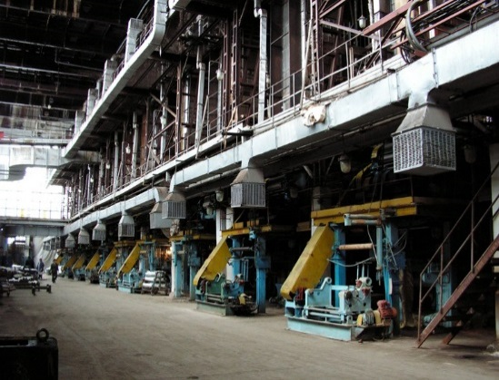](http://192.168.8.242/images/ao-avangard/Istorija-predprijatija/stanok_.jpg)

За добросовестный труд почти 200 работников предприятия были награждены орденами, около 100 – стали почетными химиками и отличниками химической промышленности, 5 человек – удостоены Государственной премии СССР.

В соответствии с Указом Президента РФ №1161, подписанном 13 сентября 2004 года, ФГУП «Авангард» прошел процесс акционирования и вошел в Открытое акционерное общество «Военно-промышленная корпорация «Научно-производственное объединение машиностроения» – одну из ведущих ракетно-космических корпораций России.

АО «Авангард» находится в ведении Федерального космического агентства РФ. Это один из крупнейших в России конструкторско-производственных комплексов в области композиционных материалов. Численность работающих составляет около 1400 человек. На предприятии продолжается выпуск изделий для самой современной ракетно-космической техники, являющейся основой стратегической безопасности России.

За десятилетия работы на оборонную отрасль страны АО «Авангард» накопило ценнейший опыт по созданию крупногабаритных изделий из композиционных материалов и внедрению этих наработок в производство гражданской продукции. Сегодня АО «Авангард» производит широкий спектр изделий по заказам ведущих отечественных и зарубежных предприятий нефтегазовой и химической отраслей, металлургии, машиностроения, энергетики, транспорта, коммунального хозяйства.

АО «Авангард» имеет несколько крупных корпусов основного производства и ряд вспомогательных цехов: инструментальный, деревообработки, теплосиловой, ремонтно-механический, электроснабжения, контрольно-измерительных приборов, транспортный. На заводе есть эстакада для загрузки товаром автотранспорта, железнодорожная ветка, пересекающая заводскую территорию и связывающая предприятие со станцией Сафоново (в цехах, изготавливающих крупногабаритные изделия, пути введены внутрь помещения).

[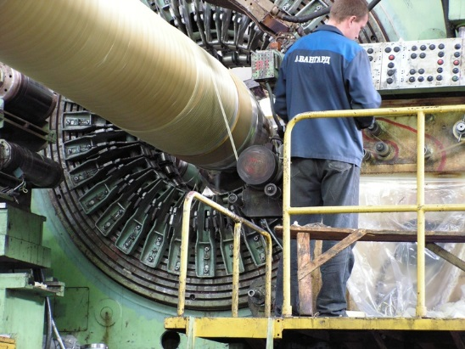](http://192.168.8.242/images/ao-avangard/Istorija-predprijatija/namotka_.JPG)

На АО «Авангард» существует отработанная в течение десятилетий целостная система конструкторско-производственной деятельности. Конструкторский отдел осуществляет подбор материалов для производства изделия, проведение всех видов прочностных расчетов, разработку конструкторской документации.

Отдел главного технолога проводит технологическую отработку конструкторской документации на различных стадиях ее создания, осуществляет систематический контроль за соблюдением установленного технологического процесса. В Центральной заводской лаборатории проводятся исследовательские и опытные работы, направленные на внедрение новой техники и технологии, на обеспечение качества выпускаемой продукции. Лаборатория проводит контроль сырья и материалов, полуфабрикатов и готовой продукции по физико-механическим и химическим параметрам, проводит электроизмерения и ускоренные климатические испытания, определяет технологические свойства композиционных материалов.

На предприятии в соответствии с ГОСТ Р ИСО 9001 действует сертифицированная система менеджмента качества. Отдел технического контроля и качества осуществляет различные виды контроля: входной, операционный, приемочный. Для обеспечения и улучшения качества продукции и повышения ответственности исполнителей на предприятии также предусмотрены контрольные проверки изготовления продукции, летучий контроль, контроль технологической дисциплины. Все изделия после завершения работ проходят комплексные испытания на проверку качества. Продукция предприятия имеет сертификаты соответствия.

АО «Авангард» имеет площадь производственных помещений 293 990 м2. Промышленное оборудование предприятия составляют:

* большой парк станков для различных видов намотки и мехобработки изделий из стеклопластика, стенды для испытания продукции;
* свыше 350 гидравлических прессов с номенклатурой по усилию давления от 63 до 2000 тонн;
* автоклавы, позволяющие производить термообработку изделия диаметром до 2500 мм и длиной до 8000 мм;
* импортные установки для производства стеклопластиковых изделий методом напыления;
* литьевые машины с объемом нагнетания от 40 до 2830 см3, позволяющие изготавливать изделия из различных пластмасс;
* оборудование по изготовлению противорадиационных материалов любой формы, защищающих от гамма-, бета- и альфа-излучения;
* металлорежущее оборудование, в том числе станки с ЧПУ.

АО «Авангард» производит продукцию из стеклопластика по различной технологии:

* все виды намотки (прямая тканевая, спиральная, продольно-поперечная),
* прессование,
* контактное формование,
* вакуумное формование,
* напыление.

[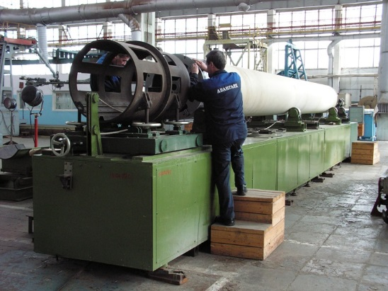](http://192.168.8.242/images/ao-avangard/Istorija-predprijatija/ctend_.JPG)

Использование разнообразных технологических приемов позволяет АО «Авангард» производить широкий ассортимент изделий из стеклопластика различной степени прочности и назначения.

На намоточных станках могут изготавливаться изделия диаметром от 500 мм до 4270 мм и длиной до 6000 мм, толщина стенки – в зависимости от условий эксплуатации.

Прессовое оборудование позволяет создавать прессованный стеклопластик шириной до 800 мм, длиной до 2200 мм, толщиной до 80 мм, а также полиэтиленовые плиты и резинотехнические изделия.

АО «Авангард» может изготовить по техническому заданию заказчика любое крупногабаритное изделие из стеклопластика, углепластика, а также широкий спектр изделий из пластмассы и резины.

# **Знакомство с оборудованием цеха**

В ходе практики я ознакомилась с работой прессово-литьевым цехом №3, специализирующегося на изготовлении деталей из различных материалов, таких как термопласты, слоистые пластики, резина и стеклотекстолиты.

В цехе установлена машина MVP ATC-4000, которая используется для производства стеклопластиковых изделий методом ручного напыления смолы и рубленного стеклоровинга.

Принцип работы установки

Установка MVP ATC-4000 выполняет следующие функции:

* Подготовка связующего — равномерное смешивание смолы и отвердителя в заданной пропорции.
* Захват и рубка стеклянной нити — захват стеклянной нити и рубка ее на короткие отрезки (чопсы).
* Добавление чопсов в связующее — добавление чопсов в связующее, образуя композитную смесь.
* Напыление на матрицу — напыление композитной смеси на подготовленную матрицу.

Для осуществления работы данной установки нужен оператор. В его задачи входит загрузка сырья и управление потоком распыляемого материала с помощью пистолета.

Технические характеристики установки:

* Производительность достигает до 9,5 литров смолы в минуту.
* Соотношение смолы и катализатора: 0,5 — 3,0 % катализатора к объему смолы.
* Потребление воздуха компрессором: 510 л/мин.

# **Анализ технологии изготовления изделия**

В ходе практики я описывала технологический процесс заливки ППУ в корпус гидроцикла.

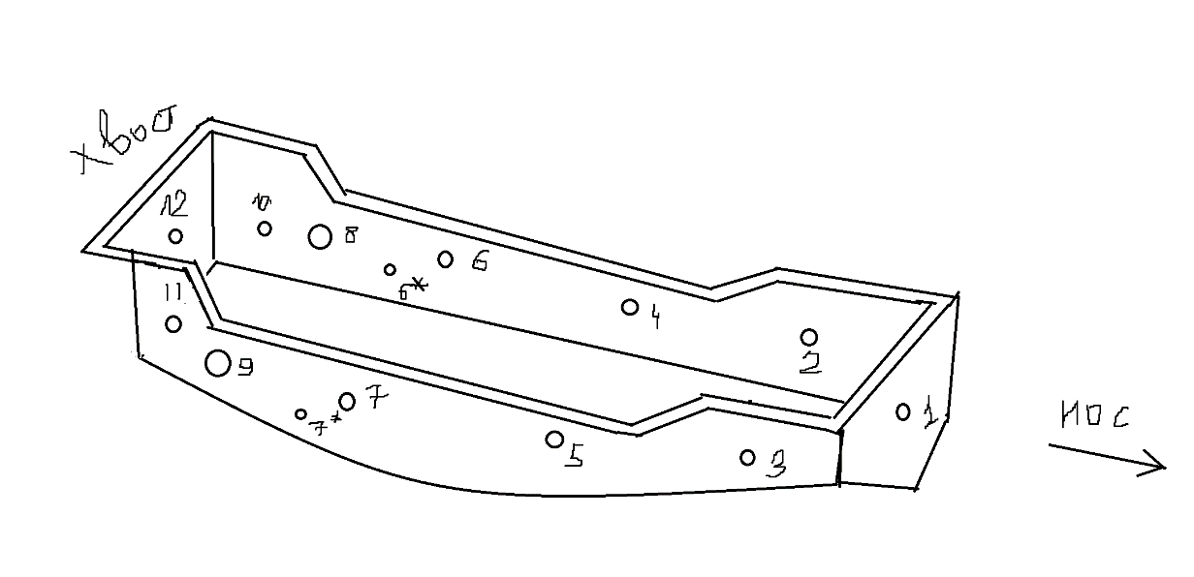

Рис.1 - Эскиз вкладыша гидроцикла после подготовки к заливке пеной

Изначально производится взвешивание корпуса в сборе.

Суммарный вес корпуса с стропой и брусьями перед заливкой пены = 108 кг

1 стропа + 2 бруса = 2 кг

Вес только корпуса перед заливкой пены = 106 кг

Конечный вес только корпуса после заливки пены = 133.7 кг

Дальнейшую работу можно описать в несколько этапов

1. Запенивание полости корпуса
2. Подготовительный этап

Производим 12 основных (изначальных) отверстий во вкладыше гидроцикла. В процессе работы были сделаны два дополнительных отверстия ***6\****и ***7\****.

Диаметры отверстий ***8*** и ***9*** – 33 мм. Диаметры остальных отверстий – 27 мм

Внутрь вкладыша была положена, распределена и закреплена полиэтиленовая пленка. Проделываем отверстия в пленке, соответствующие отверстиям во вкладыше.

Определяем время заливки пены по скорости активного подъема пены на образце. (наливаем пену в коробку)

Результаты теста по образцу:

10 секунд – время налития пены

2 минуты 10 секунд – время активного подъема пены до гелеобразования

Было выявлено оптимальное время заполнения в один заход – 15 секунд.

1. Заполнение корпуса пенной

Располагаем корпус в вертикальном положении под наклоном (на глаз 50-60 градусов, главное чтобы стоять устойчиво мог) носом вниз.

Описание заливки отдельно по номерам отверстий:

***1:*** 15 сек. – время заливки пены

Устанавливаем заглушку

3 мин. – выдержка до момента гелеобразования

5 мин. – общая выдержка

Данный алгоритм распространяется на все отверстия, отличается время и количество заходов заливки пены.

(Далее запись (15 сек.) подразумевает, по 15 секунд в каждое из двух отверстий, а не общее время)

***2,3***: 15 сек. заливка, заглушки , 4 мин. выдержка

+ 15 сек. заливки, так как было образование кармана

+ 3 сек. заливки, дозаполнить карман

***4,5***: 15 сек. заливка , заглушки, 5 мин. выдержка

***6,7:*** 15 сек. заливка, заглушки, 4 мин. Выдержка

Делаем дополнительные отверстия 6* и 7*, чтобы дозаполнить полость под ребрами жесткостями.

***6*,7***\*: 10 сек. заливка

+ 7 сек. заливка

+ 5 сек. заливка только в 7*

+ 15 сек. заливка

***6,7:*** Возвращаемся к ним, чтобы дозаполнить верхнюю часть

15 сек. заливка

+ 15 сек. заливка

2 минуты 20 сек. – время гелеобразования

Располагаем корпус в вертикальном и устойчивом положении под наклом носом вверх.

***10,11:*** 15 сек. заливка

+ 15 сек. заливка

+ 15 сек. заливка

***12***: 15 сек. заливка

***8,9:*** 15 сек. заливка

1. Завершающий этап заливки

Располагаем корпус в горизонтальное положение

Накрываем внутреннюю часть вкладыша пленкой

***8,9:*** 15 сек. заливка

***Отдельно только в 8:*** 2 сек. заливка

+ 3 сек. заливка

При последней заливки спустя 1 секунду пена вытекла из отверстия во внутреннюю часть вкладыша, так как не была поставлена заглушка. Были убраны излишки, утилизирована использованная пленка. В противном случае (при закрытом заглушкой отверстии), поднимающаяся пена деформировала бы изнутри корпус гидроцикла.

Начало выдержки заполненного корпуса 12:50

Конечный вес только корпуса **после** заливки пены = **133.7 кг**

# **Заключение**

В ходе проведения практики были изучены технологические процессы производства изделеий из композитных материалов, освоены навыки ручного формования формы изделия и участие в описании технологического процесса заливки ППУ в корпус гидроцикла.